Fait par Antoine et Elliot
Mendeleïev
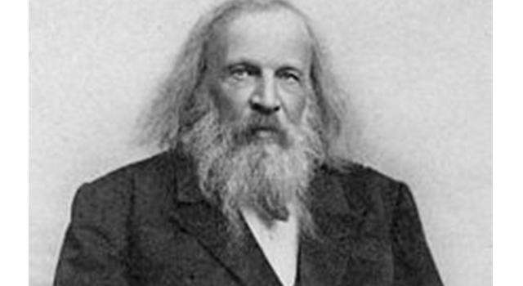
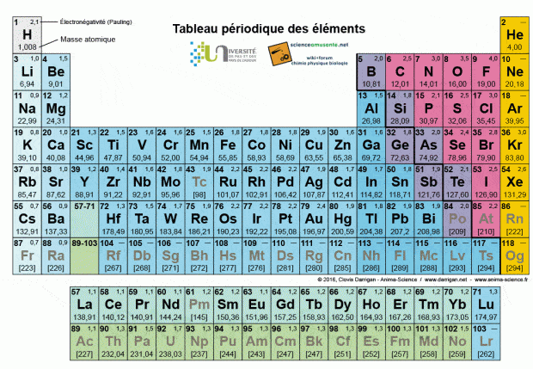

Nom:
Dmitri Ivanvovitch
Mendeleïev

Année :
1834 – 1907

Nationalité :
Russe

Prédiction :
Métal avenir == aluminium

